Бекітемін:
Оқу ісі жөніндегі орынбасары: ____________________

Бөлім: | Термодинамика негіздері
Педагогтың аты-жөні:
Күні: | «_» ________ 20_ ж.
Сынып: 8 | Қатысушылар саны: | Қатыспағандар саны:
Сабақтың тақырыбы: | Жылу қозғалтқыштарының пайдалы әрекет коэффициенті
Оқу бағдарламасына сәйкес оқыту мақсаттары: | 8.3.2.19 – жылу қозғалтқышының пайдалы әрекет коэффициентін анықтау;  8.3.2.21 – жылу қозғалтқыштарын жетілдіру жолдарын ұсыну
Сабақтың мақсаты (SMART): | - жылу қозғалтқышының ПӘК-інің анықтамасын айтады  - η = (Q₁ − Q₂)/Q₁ формуласын есептер шығаруда қолданады  - идеал жылу машинасының ПӘК-ін (Карно) температуралар арқылы есептейді  - қозғалтқыштарды жетілдіру жолдарын ұсынады
Құндылықтарға баулу: | «Адал азамат» бағдарламасы бойынша: Әділдік және жауапкершілік.  «Тура биде туған жоқ» (халық мақалы).  Құндылық топтық жұмыстағы жауапкершілік пен өзара құрмет арқылы жүзеге асады.
Сабақтың барысы:
Сабақтың кезеңі / уақыты | Педагогтың әрекеті | Оқушының әрекеті | Бағалау (дескрипторлар) | Ресурстар
Сабақтың басы  6 минут  Ұйымдастыру, қызығушылықты ояту, мақсат қою | Ұйымдастыру кезеңі. Сәлемдесу, түгендеу, бағалау парағын тарату.  Білімді өзектендіру: «Ыстық орындық». Бір оқушы тақта алдындағы орындыққа отырады, сынып «Жылу қозғалтқыштары» тақырыбы бойынша 4–5 сұрақ қояды.  Құндылыққа баулу: «Тура биде туған жоқ» (халық мақалы).  Проблемалық жағдаят: Автокөлік отынның энергиясының тек 25–30%-ын ғана қозғалысқа жұмсайды. Қалғаны қайда кетеді?  Оқушылардың болжамдары тыңдалып, сабақтың тақырыбы мен мақсаты бірге анықталады. | Орындықтағы оқушы жауап береді, сынып жауапты толықтырады.  Болжам айтып, тақырып пен мақсатты анықтауға қатысады. | Қалыптастырушы бағалау: ауызша кері байланыс, «Бас бармақ» әдісі. | Презентация  Бағалау парағы
Сабақтың ортасы  12 минут  Жаңа білімді меңгеру | Жаңа білімді меңгеру: «INSERT». Оқушылар оқулық мәтінін «INSERT» белгілері бойынша (V – білемін, + – жаңа ақпарат, − – басқаша ойлаймын, ? – түсінбедім) оқып, кестеге түсіреді. Мұғалім «?» белгісі қойылған сұрақтарға түсінік береді.  - ПӘК: η = A/Q₁ = (Q₁ − Q₂)/Q₁ · 100%.  - Идеал машина (Карно): η_max = (T₁ − T₂)/T₁ (температура Кельвинмен).  - Нақты ПӘК: бу машинасы ≈ 10%, ІЖҚ ≈ 25–40%, бу турбинасы ≈ 40%.  - Жетілдіру: T₁ артту, T₂ кеміту, үйкелісті азайту, жылуды кәдеге жарату.  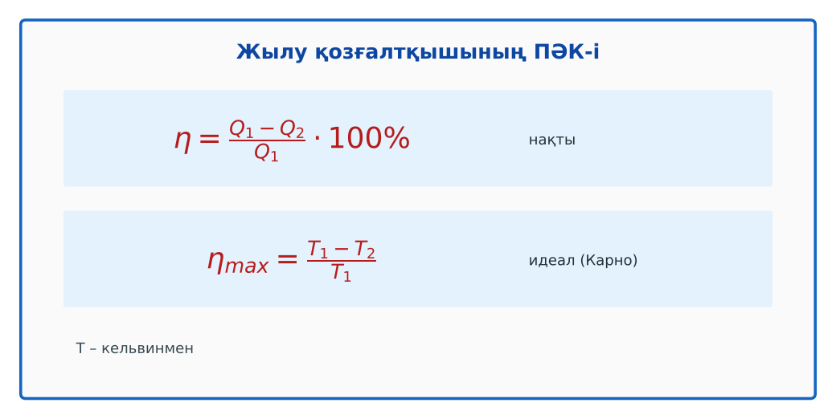  Сурет. Жылу қозғалтқышының ПӘК формулалары | Мәтінді белгілеп оқиды, INSERT кестесін толтырады, сұрақ қояды. | Дескриптор:  - жылу қозғалтқышының ПӘК-інің анықтамасын айтады;  - топта/жұпта белсенді жұмыс істейді.  2 балл | Физика 8-сынып оқулығы  Презентация
Сабақтың ортасы  7 минут  Бекіту, жаттығу | «Аквариум». Бір жұп тақта алдында тапсырманы талқылап шешеді, қалғандары бақылап, кейін талдау жасайды.  Үлгі есеп: T₁ = 500 K, T₂ = 300 K → η_max = 200/500 = 40%. | Тапсырманы орындап, шешімін талқылайды. | Дескриптор:  - тапсырманың шешімін қадамдап, дұрыс рәсімдейді.  1 балл | Жұмыс дәптері  Тапсырма карточкасы
Сергіту сәті  2 минут | «Толқын». Қатар бойынша кезекпен тұрып-отыру арқылы «толқын» жасайды. | Қимыл арқылы орындайды. | – | –
Сабақтың ортасы  11 минут  Деңгейлік тапсырмалар (жеке жұмыс) | Саралау «Таңдау» арқылы: оқушылар деңгейін өздері таңдайды; А деңгейін орындаған оқушы В деңгейіне өтеді.  А деңгейі (білу, түсіну) – жасыл карта.  Қозғалтқыш 200 кДж жылу алып, 50 кДж жұмыс атқарды. ПӘК?  В деңгейі (қолдану) – сары карта.  Қыздырғыш 527 °C, суытқыш 27 °C. Идеал ПӘК-ті тап.  С деңгейі (талдау, жинақтау) – қызыл карта.  Неліктен ПӘК 100% болуы мүмкін емес? Қозғалтқыштың ПӘК-ін арттырудың 3 жолын ұсынып, әрқайсысының шектеуін атап шық.  ЕББҚ оқушыларына: аудио/бейне нұсқау, нұсқауды тақтаға жазып қою; суретті тірек-сызба және қадамдық нұсқаулық. | Деңгейін таңдап, тапсырманы жеке орындайды.  Жауап кілтімен өзін-өзі тексереді. | Дескриптор:  А: η = (Q₁ − Q₂)/Q₁ формуласын есептер шығаруда қолданады – 2 балл  В: идеал жылу машинасының ПӘК-ін (Карно) температуралар арқылы есептейді – 3 балл  С: қозғалтқыштарды жетілдіру жолдарын ұсынады – 4 балл | Деңгейлік карточкалар (А – жасыл, В – сары, С – қызыл)  Жауап кілті
Сабақтың соңы  7 минут  Бекіту, рефлексия, үй тапсырмасы | Бекіту: Wordwall онлайн-викторинасы (мұғалім алдын ала дайындайды). Сұрақ үлгілері:  - η = A/Q₁: 30/100 (30%)  - Карно формуласында T қай шкалада? (Кельвин)  - ПӘК 100% бола ма? (жоқ)  Wordwall: https://wordwall.net/  Құрылғы жетіспесе – қағаз нұсқасы.  Рефлексия: «Бағдаршам» – жасыл – бәрін түсіндім; сары – сұрағым бар; қызыл – көмек керек.  Үй тапсырмасы (сараланған):  - А: §16; 3 есеп.  - В: Әртүрлі қозғалтқыштардың ПӘК-ін салыстыру кестесі.  - С: Гибридті көліктер туралы хабарлама. | Викторинаға жауап береді.  Бағалау парағындағы балын қосып, өзін-өзі бағалайды.  Рефлексия жасайды, үй тапсырмасының деңгейін таңдайды. | Дескриптор:  - викторина сұрақтарының кемінде 80%-ына дұрыс жауап береді – 3 балл  Шкала (10 балл): 9–10 «Өте жақсы», 7–8 «Жақсы», 5–6 «Қанағаттанарлық», 0–4 «Қолдау қажет» | Wordwall (QR-код)  Рефлексия материалдары  Kundelik.kz – үй тапсырмасы
Саралау, ЕББҚ қолдау, бағалау және қауіпсіздік
Саралау | ЕББҚ оқушыларына қолдау | Бағалау | Денсаулық және қауіпсіздік
Тапсырма арқылы: А, В, С деңгейлік карталар.  Таңдау арқылы: оқушы деңгейін өзі таңдайды.  Қолдау арқылы: «INSERT», жұп-тьютор.  Қабілетті оқушыларға: С деңгейі, PhET/қосымша зерттеу. | Оқу қиындығы: аудио/бейне нұсқау, нұсқауды тақтаға жазып қою.  Көру/есту қабілеті: тапсырманы бөліктерге бөліп беру және қосымша 3–5 минут.  Зейін тапшылығы: белсенді рөл беру (уақыт сақшысы, материал таратушы). | Бағалау парағы (10 балл), дескрипторлар, өзін-өзі және өзара бағалау, онлайн-викторина, рефлексия. | Сергіту сәті, көзге арналған үзіліс, интерактивті тақтамен жұмыс уақытын шектеу, сыныпты желдету.
Деңгейлік тапсырмалардың жауап кілті
Деңгей | Дұрыс жауап
А | η = 25%.
В | η = (800 − 300)/800 = 62,5%.
С | T₂ = 0 K мүмкін емес; T₁ артсa – материал шыдамайды, үйкеліс азайту, турбо-, гибрид жүйелер.
Сандық ресурстар (QR-кодтар)
Wordwall – викторина  https://wordwall.net/   | Bilimland – видеосабақ  https://bilimland.kz/   | OPIQ – цифрлық оқулық  https://www.opiq.kz/  

